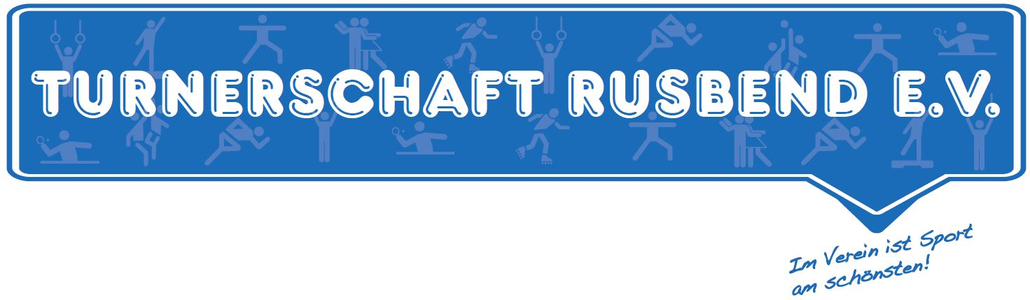
Hygienekonzept allgemein (Stand 30.11.2021)

- Das folgende Hygienekonzept ist für alle Mitglieder, Trainer und Übungsleiter, die am Sport der Turnerschaft Rusbend teilnehmen, bis auf Weiteres bindend. Die Sportarten, die zusätzliche Hygienevorschriften benötigen, werden unter den einzelnen Sparten beschrieben.
- Bei einem Trainingsdurchgang ist im Vorfeld ein Hygieneverantwortlicher zu bestimmen. Dieser öffnet die Halle und achtet darauf, dass durchgehend der Mindestabstand von 1,5 Metern eingehalten wird. Bei Kontaktsportarten, wie Basketball, werden Abstandsregeln separat geregelt. Der Hygienebeauftragte ist dafür zuständig, dass während des Trainingsdurchgangs das Hygienekonzept eingehalten wird.
- Während des kompletten Trainingsdurchgangs ist für eine ausreichende Belüftung zu sorgen (Fenster öffnen).
- Jedes Mitglied und jeder Trainer und Übungsleiter, das bzw. der am Spielbetrieb teilnimmt, ist verpflichtet seinen Namen und den jeweiligen Zeitpunkt des Betretens und Verlassens der Halle in einer vorgefertigten Liste einzutragen - eine Alternative hierzu bietet die digitale Luca App, es sind in jedem Fall die Nachweise entsprechend der Corona-Verordnung bezgl. des Impf/Teststatuses zu erbringen. Es gilt die aktuelle Niedersächsischen Corona-Verordnung (Link: Niedersachsen und Corona: Warnstufen und Leitindikatoren | Portal Niedersachsen) die Maßnahmen werden in den Warnstufen (Link: Warnstufen/Sportanlagen) bestimmt. Ein Nachweis ist mitzuführen.
- Wenn die Warnstufe es zulässt, müssen ungeimpfte den Hygieneverantwortlichen vor dem Betreten der Halle ein offiziell bestätigten Schnelltest oder PCR-Test vorlegen.
Es kann ein Selbsttest im Beisein des geschulten Beauftragten der Turnerschaft 15 Minuten vor Betreten der Sporthalle erfolgen.
- Die Steuerung des Zutritts zu den Sportanlagen hat unter Vermeidung von Warteschlangen zu erfolgen.
- Nach Betreten der Halle haben sich alle Mitglieder die Hände gründlich mit Seife zu waschen und/oder zu desinfizieren. Sollte keine Seife und/oder Desinfektionsmittel vor Ort sein, ist dies sofort dem Hygieneverantwortlichen mitzuteilen. Sollte bei einem Training weder Desinfektionsmittel noch Seife nutzbar sein, darf das Training nicht stattfinden.
- Von allen Mitgliedern muss der Mindestabstand von 1,5 Metern und im Trainingsbetrieb von 2 Metern eingehalten werden. Ausgenommen sind Kontaktsportarten im Spielbetrieb.
- Die Duschen und Umkleiden dürfen mit dem nötigen Mindestabstand von 1,5 Metern
benutzt werden. Um die Zeit in den Umkleideräumen relativ kurz zu halten, wird empfohlen den Bekleidungswechsel und die Körperpflege zu Hause zu erledigen.
- Der Geräteraum darf aufgrund der Mindestabstandsregel nur durch eine Person betreten werden.
- Die Sporthalle Meinsen kann aufgrund des Mindestabstandes bzw. aufgrund der Größe der Halle nur mit maximal 30 Personen im Sportbetrieb genutzt werden.
- Für den Sportbetrieb stellt die Turnerschaft Rusbend Tücher für Flächendesinfektion, Einmalhandschuhe und Handdesinfektionsmittel mit Spender zu Verfügung.

